**Institut Supérieur de Comptabilité et d’Administration des Entreprises**

 Nouakchott-Mauritanie

**PROJET DE FIN D’ETUDES**

**Pour** **l’obtention** **de** :

**LICENCE en Développement informatique**

**Thème :**

Système de gestion des annonces immobilière

Élaboré par:

-Salma Sidi Ebrahim I18301

-Vethy Moussa Ely I18208

-Chiekh tourad Sidi Mouhamed Ebnou I18357

Encadré par:

M. Sidi Mouhmoud Kaber

Année Universitaire : 2022-2023

***Dédicaces :***

***Nous voudrions dédier ce travail :***

***A nos chers parents, avec tous nos remerciements à Dieu pour leur bénédiction et leur soutien tout au long de notre parcours académique***

***Et nos frères et sœurs et tous ceux dont nous avons eu le soutien***

***REMERCIEMENTS***

***Nous commençons par présenter les plus belles expressions de remerciement à Dieu***

***Et nous remercions particulièrement ceux qui nous ont permis d'arriver ici***

***Nous remercions, avec un cœur débordant de respect et d'appréciation, notre cher professeur, Sidi Mohamed Kaber***

***Pour son effort avec nous et pour la qualité de son encadrement***

***Lors de la préparation du projet***

***Nous remercions également tout le personnel administratif de l'Institut Supérieur de Comptabilité et d’Administration des Entreprises***

***Merci à tous ceux qui nous ont soutenus dans la réalisation de ce projet***

***Résumé***

Ce travail est présenté dans le cadre du mémoire de licence en développement informatique et a pour but de mettre en place une application web qui permet de faciliter le processus de recherche de logement à distance en fournissant à toutes les annonces d’immobiliers disponibles à la location en offrent toutes leurs informations.

La conception de notre application a été faite par la langage de modélisation Unified ModelinLanguage (UML).

Et Concernant l’implémentation, on a utilisé plusieurs technologies comme React pour la Front End, Mango DB, Node J's et Express pour le Back End.

***الملخص***

يتم تقديم هذا العمل في إطار أطروحة البكالوريوس في تطوير الكمبيوتر ويهدف إلى إنشاء تطبيق ويب يسهل عملية العثور على عقارات للإيجار عن بعد من خلال توفير جميع الإعلانات عن العقارات المتاحة في موقع التأجير وجميع المعلومات الخاصة بهم.

تم تصميم تطبيقنا بواسطة لغة النمذجة Unified ModelinLanguage (UML).

وفيما يتعلق بالتنفيذ ، استخدمنا العديد من التقنيات مثل React for the Front End و Mango DB و Node J's و Express for the Back End.

***Abstract***

This work is presented within the framework of the bachelor's thesis in computer development and aims to set up a web application which facilitates the process of finding properties for rent remotely by providing all the advertisements for properties available at the rental their location and all their information.

The modeling language Unified ModelinLanguage (UML) made the design of our application.

And regarding the implementation, we used several technologies such as React for the Front End, Mango DB, Node J's and Express for the Back End.

***Introduction généraleà***

Depuis des temps très reculé, la recherche d'une maison à louer a été Un vrai problème car cela oblige à se fatiguer et à perdre du temps, car il faut se déplacer à pied ou en voyage pour la recherche, et c'est un problème pour quelqu'un qui est pressé.

Et c'est là qu'est venue l'idée de notre projet, qui consiste à résoudre ce problème en créant une application web qui présente plusieurs avantages qui vous permettent de trouver la propriété que vous souhaitez et à l'endroit que vous souhaitez sans perdre votre temps à la rechercher. Notre application permet également aux propriétaires immobiliers de commercialiser leurs biens, ce qui augmente leurs profits

Ce rapport est organisé conformément au plan suivant :

• Une présentation générale du projet consiste à préciser les travaux et les tâches attendues pour produire les résultats prévus. Cette étape sera détaillée dans le premier chapitre.

• Dans le deuxième chapitre La conception, qui peut être résumée en tant que la production d’une image prévisible de la base de données de l’application

• Analyses et spécifications Cette phase consiste à comprendre le contexte du système.

•dans le quatrième chapitre Implémentation on va voir les technologies utilisées pour le développement de l’application d’une manière détaillée

• En fin une conclusion générale.

***Chapitre I*** : ***Contexte Générale du projet***

***Introduction***

Ce chapitre contient une presentation descriptive de l’ application concernent le cadre et l’objectif du projet.

***Présentation du projet******:***

***Objectif du projet***

Nous constatons aujourd'hui que la technologie est devenue une part importante de notre vie quotidienne, ce qui nous pousse à faire un effort de modernisation de de l'administration,

Sur tous, après avoir vu qu'il nous manquait une application capable de gérer la recherche d'une location, surtout dans notre pays. C'est pourquoi nous avons décidé de créer une application qui offre toutes les fonctionnalités à ses utilisateurs qui doivent être faciles à utiliser pour gagner du temps et des efforts, qui peuvent être perdus en cherchant un logement à louer, qui vise à simplifier la location pour les visiteurs.

***Cibles du projet (utilisateur):***

* Chaque citoyen ordinaire recherche un bien à louer
* Chef de projet

***Conclusion :***

Ce chapitre me permet de présenter le contexte de mon projet et d’expliquer les objectifs. J’ai des objectifs élevés et je fixe mes objectifs pour accomplir mes tâches que je veux accomplir, ce chapitre m’aidera à démarrer mon projet avec une vision claire du résultat attendu et du chemin à suivre pour le produire Le chapitre qui suit, nous l’avons consacré à l’analyse et la spécification de l’application

***Chapitre II : Analyses et spécifications***

***Introduction :***

Ce chapitre sert à déterminer les besoins attendus par les utilisateurs afin de maitriser le processus métiers de l’application.

***Besoins fonctionnels:***

Les besoins fonctionnels sont ceux qui précisent ce que le système doit faire

* Inscription des utilisateurs
* Gestion des annonces (
* Ajout, modification et suppression d'annonces de location immobilière)
* Consultation d'annonces de location immobilière par les utilisateurs
* Filtres de recherche pour faciliter la recherche d'annonces par les utilisateurs (prix, emplacement.)
* Formulaire de contact pour les utilisateurs intéressés par

***Besoins non fonctionnels :***

Les besoins non fonctionnels sont liés aux performances du système et aux contraintes de son environnement.

* ***Fiabilité*** :

L’application doit fonctionner de façon cohérente sans erreurs et doit être satisfaisante.

* ***Les erreurs :***

Les ambigüités doivent être signalées par des messages d’erreurs bien organisés pour bien guider l’utilisateur et le familiariser avec notre site web.

* ***La sécurité :***

Le système doit être fiable et sécurisé : les utilisateurs seront impérativement routés vers la partie d’authentification afin d’empêcher les accès non permis

* ***La maintenabilité* :**

Le code doit être compréhensible par simple lecture, notamment en respectant les règles de gestion et les normes de développement.

* ***La convivialité :***

Le système doit avoir une interface conviviale permettant un dialogue simple entre l’utilisateur et l’application.

* ***Exploitabilité :***

Les impacts, en termes de performances, doivent être pris en compte lors de développement, ainsi que la consommation des ressources (CPU, mémoire, etc.) qui doit être min

# ***Chapitre 3 :******Conception***

***Introduction :***

La réussite de toute étude dépend de la qualité de son départ. De ce fait, ce chapitre sera consacré sur la conception UML de l’application. Nous allons mettre l’accent sur les diagrammes de cas d’utilisation, classe, et séquence.

***Choix de la méthodologie de modélisation :***

Dans la cadre de notre projet, nous avons opté pour le langage UML comme une approche de conception. Ci-dessous, nous présentons ce langage puis nous justifions notre choix.

***Présentation d’UML :***

UML se définit comme un langage de modélisation graphique et textuel, il est destiné à comprendre et décrire des besoins, spécifier et documenter les systèmes, et sert aussi à esquisser des architectures logicielles, concevoir des solutions et communiquer des points de l’UML unifie à la fois les notations et les concepts orientés objet. Il ne s’agit pas d’une simple notation graphique, car les concepts transmis par un diagramme ont une sémantique précise et sont porteurs de sens au même titre que les mots d’un langage.

***Pour quoi choisir UML?***

UML est un langage formel et normalisé, il permet le gain de précision, encourage l’utilisation d’outils et constitue à cet effet pour garantie de stabilité. UML est un puissant moyen de communication performant car il cadre l’analyse et facilite la compréhension de représentations, abstraites complexe. Sa diversité et sa flexibilité en font une langue universelle.

***Analyse :***

La phase d’analyse a pour objectif d’identifier les acteurs qui interagissent avec le système et spécifier les fonctionnalités du système. Cette phase sert aussi à déterminer pour chaque acteur ses droits d’accès à l’utilisation du système.

***\***

*Diagrammes de cas d’utilisation :*

Les diagrammes de cas d'utilisation sont des diagrammes UML utilisés pour donner une vision globale du comportement fonctionnel d'un système logiciel. Dans les figures qui suivent, nous présenterons les cas d’utilisation qui mettent en évidence les principales fonctionnalités de chaque acteur dans le système

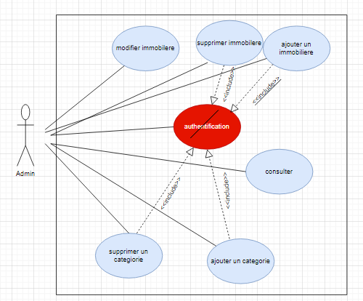Diagramme des cas d’utilisation pour l’ Administrateur :

.

## Diagramme des cas d’utilisation pour le proprietaire

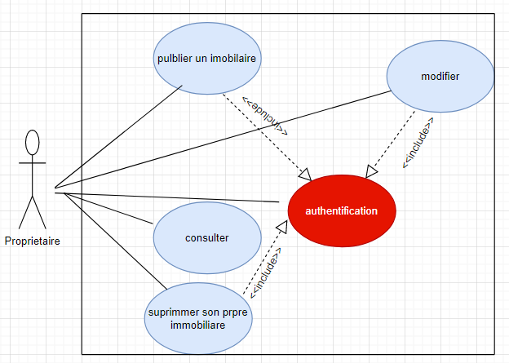

## Diagramme des cas d’utilisation pour le Client

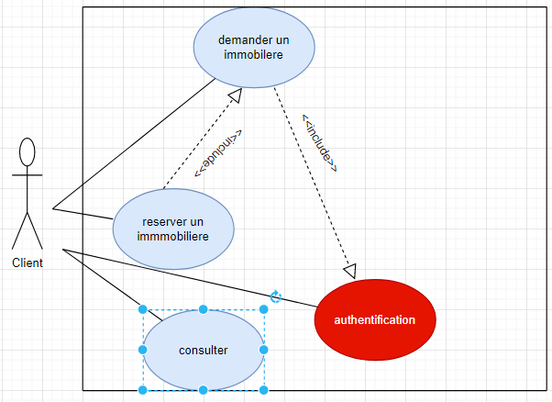

***Diagramme de classe :***

Le diagramme de classe est considéré comme le plus important dans le développement orienté objet, il représente l’architecture conceptuelle du système, est utilisé pour représenter la vue de conception statique. Son intérêt est de modéliser les entités de l’application et de représenter l’ensemble des informations gérées par l’application.

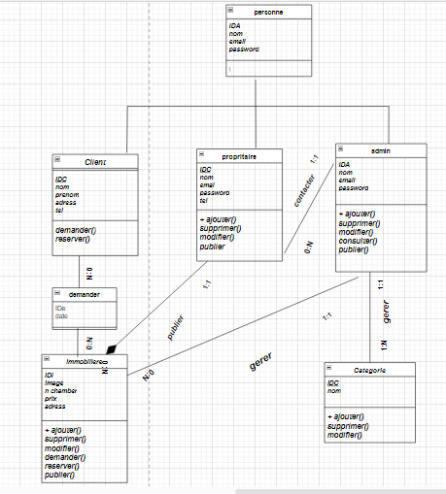

***Diagrammes de séquence***

Les diagrammes de séquence montrent les interactions entre objets selon un point de vue temporel. Ils permettent de mieux visualiser la séquence des messages par une lecture de bas en haut. L’axe Virtual représente le temps et l’axe horizontal représente les objets qui collaborent, une verticale en pointillé est attachée à chaque objet qui représente sa ligne de vie.